1. | Apakah tujuan utama sesuatu perniagaan itu wujud dalam masyarakat ?
 | A | Mewujudkan peluang pekerjaan
 | B | Menambahkan pendapatan negara
 | C | Membantu masyarakat setempat
 | D | Menawarkan barang dan perkhidmatan
2. | Maklumat di bawah ini berkaitan dengan satu bentuk perniagaan  Apakah bentuk perniagaan yang sesuai bagi kenyataan di atas?
 | A | Koperasi
 | B | Francais
 | C | Usaha sama
 | D | Perkongsian
3. | Maklumat berikut menunjukkan bentuk pemilikan perniagaan.  MEGA BULAN SENDIRIAN BERHAD  Antara berikut, yang manakah benar tentang bentuk pemilikan perniagaan tersebut?
 | I | Kadar bayaran cukai syarikat adalah rendah
 | II | Semua pemegang saham menanggung liabiliti yang tidak terhad
 | III | Bilangan ahli yang dibenarkan adalah antara seorang hingga 50 orang.
 | IV | Milik saham hanya boleh dipindah selepas mendapat kebenaran ahli  lembaga pengarah
 | A | I dan II
 | B | I dan IV
 | C | II dan III
 | D | III dan IV

4. | Antara yang berikut, pernyataan yang manakah berkaitan dengan sektor ketiga?
 | I | Melibatkan aktiviti peruncit dan pemborong
 | II | Melibatkan aktiviti membekalkan perkhidmatan
 | III | Merupakan penyumbang terbesar kepada KDNK negara
 | IV | Pengekstrakan sumber semula jadi merupakan aktiviti utama
 | A | I dan II
 | B | I dan IV
 | C | II dan III
 | D | III dan IV
5. | Rajah yang berikut berkaitan dengan sejenis perniagaan.  Pernyataan manakah yang menerangkan perniagaan di atas?
 | A | I dan II
 | B | I dan IV
 | C | II dan III
 | D | III dan IV
6. | Pernyataan manakah yang menerangkan persamaan antara perniagaan bersaiz kecil dengan perniagaan bersaiz sederhana?
 | A |  |  |  | Pengkhususan dalam sesuatu pekerjaan mudah dilakukan.
 | B |  |  |  | Perubahan dalam strategi perniagaan mudah dilaksanakan.
 | C |  |  |  | Pekerja yang berpengalaman mudah untuk diperoleh.
 | D |  |  |  | Sesebuah organisasi perniagaan dapat menikmati ekonomi bidangan.
7. | Apakah peranan Bank Negara Malaysia?
 | A |  |  | Memantau dan mengawal keadaan ekonomi negara
 | B |  |  | Menawarkan kemudahan pembiayaan kepada orang ramai
 | C |  |  | Menyediakan bantuan kewangan kepada usahawan baru
 | D |  |  | Menerbitkan syer syarikat sendirian berhad dan syarikat awam berhad
8. | Pernyataan manakah merupakan persekitaran luaran yang boleh menjayakan sesebuah perniagaan?
 | A |  | Sumber kewangan syarikat mencukupi untuk meningkatkan motivasi pekerja
 | B |  | Struktur organisasi yang mantap dapat menyelaraskan aktiviti antara jabatan
 | C |  | Pembekal bahan mentah telah memberikan kemudahan kredit jangka pendek
 | D |  | Peluang kenaikan pangkat disediakan sebagai strategi untuk meningkatkan motivasi pekerja
9. | Antara berikut, yang manakah punca berlakunya inflasi?
 | I |  | Penduduk meramalkan kejatuhan harga barang
 | II |  | Peningkatan tinggu penawaran berbanding permintaan barang
 | III |  | Kenaikan kos pengeluaran barang dan perkhidmatan
 | IV |  | Peningkatan tinggi permintaan berbanding penawaran barang
 | A | I dan II
 | B | I dan IV
 | C | II dan III
 | D | III dan IV
10. | Gambar 1 adalah dialog antara seorang pengurus (Encik Abas) dengan staf bawahannya (Puan Natijah)
 | 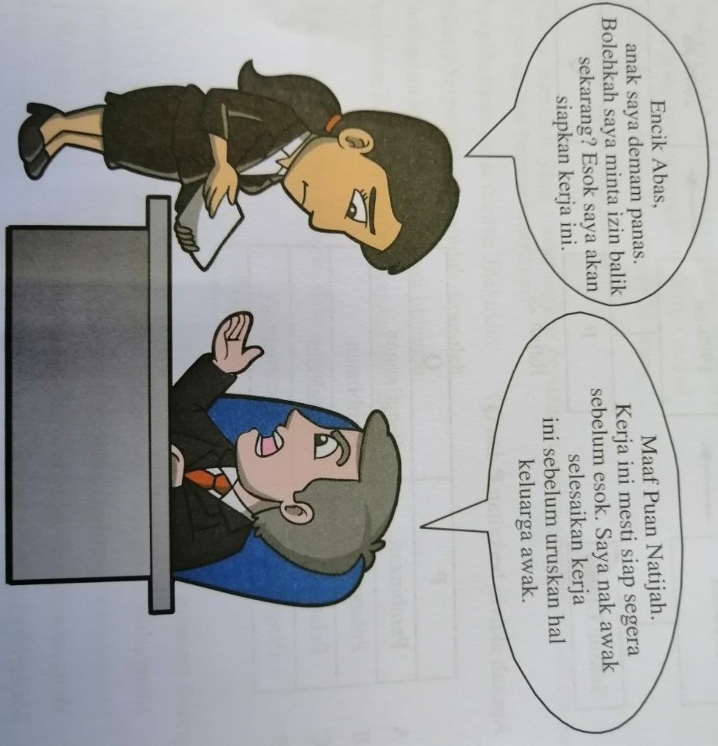
 | Apakah gaya pengurusan yang ditunjukkan oleh Encik Abas?
 | A | Laissez-faire
 | B | Demokratik
 | C | Sederhana
 | D | Autokratik
11. | Rajah berikut merupakan faktor yang mempengaruhi trend perniagaan
 | A | Gaya pengurusan & Sumber Manusia
 | B | Pemasaran & Pengeluaran
 | C | Persaingan dan Jaringan & Teknologi Maklumat
 | D | Pelanggan & Persaingan dan Jaringan
12. | Apakah maksud visi?
 | A | Visi merupakan satu perancangan jangka pendek di dalam sesebuah organisasi
 | B | Visi merupakan satu perancangan jangka panjang di dalam sesebuah organisasi
 | C | Visi merupakan satu ketetapan menjelaskan aktiviti organisasi yang akan dilaksanakan untuk mencapai visi
 | D | Visi menyatakan maklumat tentang tujuan perniagaan dengan tepat dan khusus
13. | Satu objektif berbunyi  “ Keuntungan akan meningkat sebanyak 25% dalam tempoh 2 tahun.”  Nyatakan SMART yang ada dalam pernyataan objektif tersebut.
 | A | Boleh diukur dan spesifik
 | B | Munasabah dan boleh diukur
 | C | Boleh diukur dan jangka masa
 | D | Munasabah dan jangka masa
14. | Apakah kesan negatif yang wujud jika sesebuah perniagaan tidak membentuk objektif perniagaan yang sesuai?
 | A | Berlaku kerugian
 | B | Perniagaan tidak berada pada landasan yang betul
 | C | Sumber tidak diagih dengan betul
 | D | Wawasan perniagaan tidak dapat dicapai
15. | Mengapakah peningkatan jumlah pelaburan menyebabkan objektif organisasi perniagaan perlu diubah?
 | A | Berlaku peningkatan permintaan produk
 | B | Gaji pekerja perlu ditingkatkan untuk memberi motivasi
 | C | Perlu memberi kadar dividen yang tinggi kepada pemegang saham
 | D | Sasaran pengeluaran perlu ditingkatkan supaya tidak berlaku pembaziran sumber
16. | Maklumat berikut berkaitan dengan satu bahagian fungsian.  - Menyediakan faedah perubatan untuk staf dan ahli keluarga  - Mewujudkan sistem kenaikan pangkat berasaskan kecemerlangan  - Mengadakan program latihan pembangunan kerjaya
 | Apakah bahagian fungsian yang bertanggungjawab terhadap perkara – perkara tersebut
 | A | Kewangan
 | B | Sumber manusia
 | C | Pemasaran
 | D | Khidmat pelanggan
17. | Maklumat di bawah ini berkaitan dengan ciri sejenis struktur organisasi  - Pengelompokan tugas mengikut kemahiran individu dalam bidang pengeluaran, pemasaran dan kewangan.  - Kebanyakan perniagaan kecil mengamalkan struktur organisasi ini kerana mudah dibentuk.
 | Apakah struktur organisasi berkenaan?
 | A | Struktur organisasi berdasarkan fungsi
 | B | Struktur organisasi berdasarkan produk
 | C | Struktur organisasi berdasarkan matriks
 | D | Struktur organisasi berdasarkan geografi
18. | Maklumat dibawah ini berkaitan dengan Syarikat Mickey Berhad.  Syarikat Mickey Berhad adalah sebuah syarikat tempatan bersaiz besar memasarkan pelbagai keluaran pengguna yang terdiri daripada makanan dan minuman seperti biskut, bijirin, mi segera, sos, dan minuman kesihatan. Keluaran syarikat diedarkan di Malaysia, Negara ASEAN, Timur Tengah, dan China. Pada masa terdekat, syarikat bercita cita untuk mengedarkan hasilnya ke Asia Barat dan Amerika Selatan.  Struktur organisasi manakah yang paling sesuai untuk Syarikat Mickey Berhad untuk mencapai matlamat perniagaan.
 | A | Struktur organisasi berdasarkan fungsi
 | B | Struktur organisasi berdasarkan matriks
 | C | Struktur organisasi berdasarkan produk
 | D | Struktur organisasi berdasarkan geografi
19. | Maklumat berikut berkaitan dengan penggunaan teknologi maklumat.
 | Apakah risiko yang dihadapi oleh peniaga sekiranya menggunakan saluran tersebut?
 | I | Komen negatif terhadap produk
 | II | Pasaran yang terlalu luas
 | III | Meningkatkan kos promosi perniagaan
 | IV | Terdedah kepada penipuan bayaran
 | A | I dan II
 | B | I dan IV
 | C | II dan III
 | D | III dan IV
20. | Gambar di bawah ini berkaitan dengan bahagian fungsian.
 | Apakah saluran agihan yang digunakan?
 | A | Pengeluar Pengguna
 | B | Pengeluar Peruncit Pengguna
 | C | Pengeluar Pemborong Peruncit Pengguna
 | D | Pengeluar Egen Peruncit Pengguna
21. | Antara berikut, organisasi luar yang manakah mempunyai hubungan dan interaksi dengan sesebuah organisasi?
 | I | Peguam
 | II | Pelabur
 | III | Pembekal
 | IV | Kerajaan
 | A | I dan II
 | B | I dan IV
 | C | II dan III
 | D | III dan IV
22. | Maklumat di bawah berkaiatan dengan peranan seorang pekerja dalam suatu bahagian fungsian Syarikat Lina Sdn Bhd.  Encik Tan : Saya bertanggungjawab mendapatkan dan menguruskan profil pelanggan. Ini amat penting untung bahagian fungsian saya membuat penyelidikan tentang permintaan pengguna di pasaran.
 | Apakah bahagian fungsian yang Encik Tan terlibat dalam Syarikat Lina Sdn Bhd?
 | A | Jualan
 | B | Kewangan
 | C | Pemasaran
 | D | Pengagihan
23. | Rajah di bawah menunjukkan langkah-langkah pembangunan produk baharu.  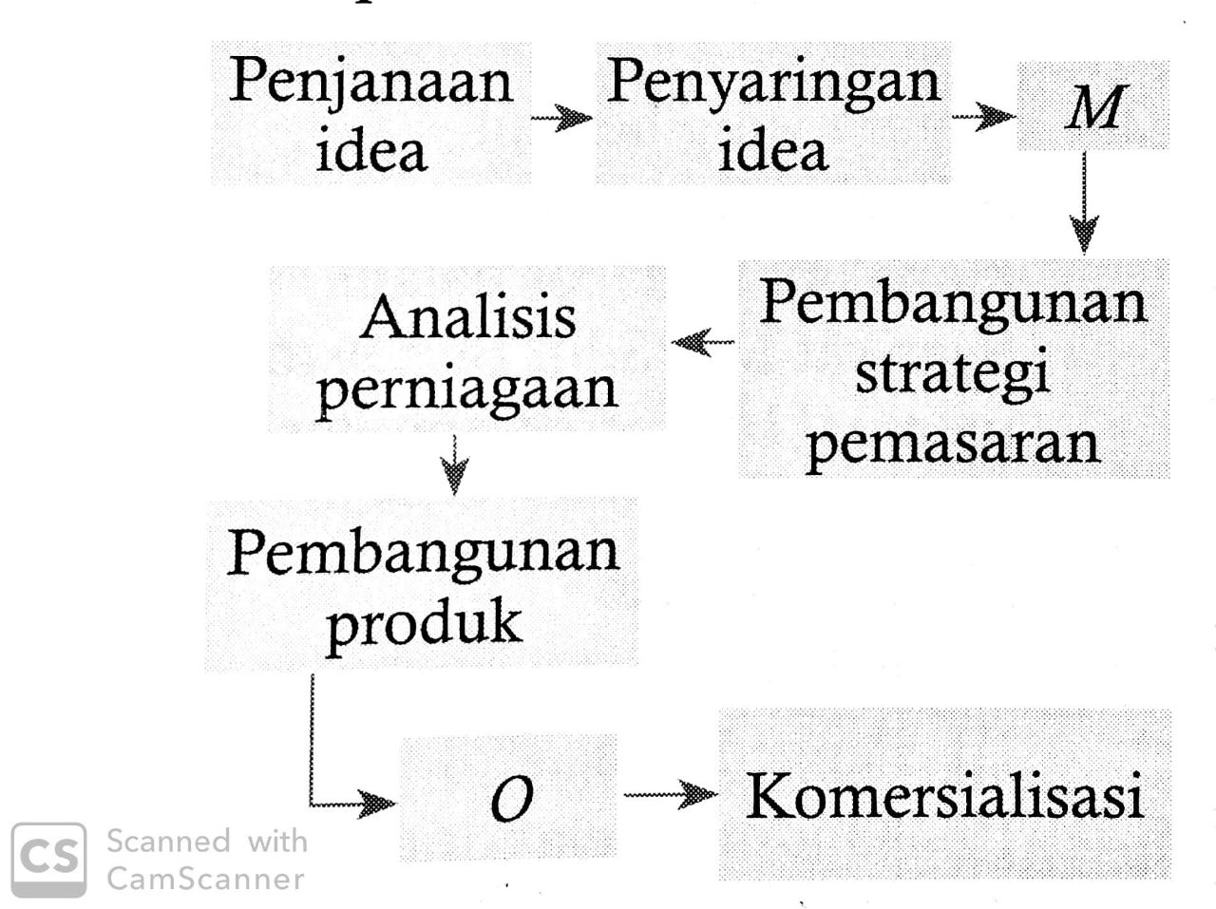
 | Apakah M dan O?
 | M | O
A | Ujian pemasaran | Pembangunan produk dan pengujian konsep
B | Pembangunan produk dan pengujian konsep | Ujian pemasaran
C | Analisis pemasaran | Ujian pemasaran
D | Pembangunan produk dan pengujian konsep | Analisis pemasaran

24. | Pernyataan manakah yang tepat tentang maksud pengurusan sumber manusia?
 | A | Satu usaha mengenalpasti dan mengambil pekerja baharu dalam organisasi
 | B | Merujuk kepada pendekatan dan cara mengurus pekerja organisasi secara cekap
 | C | Aktiviti melatih pekerja baharu untuk mencapai matlamat jangka panjang organisasi
 | D | Satu usaha pembangunan tenaga kerja strategik untuk mencapai matlamat organisasi
25. | Maklumat di bawah ini menunjukkan peranan sumber manusia.  - Menggalakkan kreativiti dan inovasi  - Membangunkan pasukan untuk mencapai sasaran  Bagaimanakah peranan di atas dapat membantu kemajuan organisasi dalam jangka panjang?
 | A | Pekerja bertambah mahir
 | B | Produktiviti meningkat
 | C | Motivasi pekerja meningkat
 | D | Pemantapan budaya professional
26. | Maklumat di bawah ini menunjukkan peranan sumber manusia yang dilaksanakan oleh pengurus sumber manusia Syarikat Q&Q Sdn Bhd.  - Pemantapan budaya professional dengan mengenalkan konsep pengurusan Total Quality Management (TQM)  - Menyediakan program latihan peningkatan kemahiran dari semasa ke semasa  Bagaimanakah peranan di atas dapat membantu Syarikat Q&Q Sdn Bhd dalam jangka panjang?
 | A | Pekerja bertambah mahir
 | B | Motivasi pekerja meningkat
 | C | Produktiviti syarikat meningkat
 | D | Menggalakkan kreativiti dan inovasi pekerja
27. | Maklumat yang berikut menunjukkan rekod kesalahan Encik Mano, seorang pekerja operasi.  Kesalahan pertama  Datang kerja lewat tanpa alasan yang munasabah  Apakah tindakan yang patut diambil oleh majikan terhadap Encik Mano?
 | A | Amaran lisan
 | B | Amaran bertulis
 | C | Diberhentikan kerja
 | D | Ditahan kenaikan gaji
28. | Maklumat yang berikut berkaitan dengan Encik Shan, seorang akauntan bertauliah.  - Pernah bekerja sebagai pegawai kewangan di sebuah syarikat cari gali minyak antarabangsa selama 10 tahun.  - Sekarang ingin menjadi jururunding pelaburan dalam syarikat minyak dan gas.
 | Apakah keperluan kemahiran kebolehkerjaan yang ada pada Encik Shan?
 | I | Kelayakan yang sesuai
 | II | Berpengalaman dalam industri
 | III | Berpengetahuan tentang produk
 | IV | Keberkesanan mencapai sasaran kumpulan
 | A | I dan II
 | B | II dan III
 | C | II dan IV
 | D | III dan IV
29. | Rajah menunjukkan sejenis struktur organisasi.  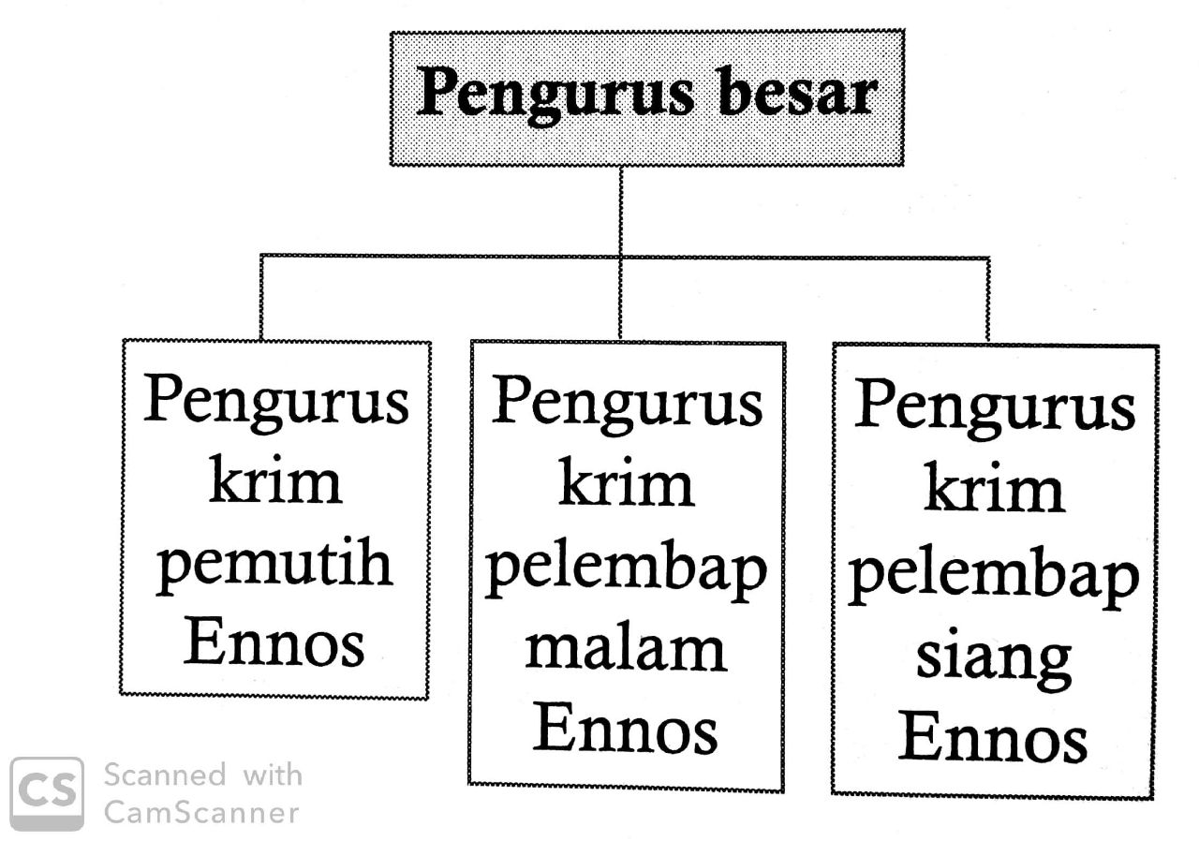
 | Apakah jenis struktur organisasi di atas?
 | A | Struktur organisasi berdasarkan fungsi
 | B | Struktur organisasi berdasarkan geografi
 | C | Struktur organisasi berdasarkan produk
 | D | Struktur organisasi berdasarkan pasaran
30. | Soalan berikut menunjukkan faktor penentu sistem penggajian yang diamalkan di sebuah organisasi.  Encik Fuad telah bertugas sebagai pengurus operasi selama 5 tahun di Pembekal Makanan Sejuk Beku Faizal Sdn Bhd. Baru-baru ini syarikat Encik Fuad telah mengarahkan dia selaku pengurus besar di cawangan Melaka dengan kenaikan gaji sebanyak 20%.  Apakah faktor penentu sistem penggajian yang diterima oleh Encik Fuad?
 | A | Bentuk dan jenis tugas
 | B | Kemampuan organisasi
 | C | Permintaan dan penawaran buruh
 | D | Ganjaran yang dibayar pesaing
31. | Antara berikut, pihak yang manakah menggunakan maklumat dalam penyata kewangan untuk mengetahui kemampuan perniagaan membayar hutang?
 | A | Pelabur
 | B | Pembekal
 | C | Pembiaya
 | D | Pelanggan
32. | Maklumat berikut berkaitan dengan ciri-ciri keperibadian seorang usahawan  - Menjadikan barangan lebih berkualiti  - Membuat suatu perkhidmatan yang baru di pasaran  Apakah ciri keperibadian tersebut?
 | A | Berfikiran positif
 | B | Pandai mengambil peluang
 | C | Kreatif dan inovatif
 | D | Yakin diri
33. | Apakah faktor penyumbang untuk memulakan perniagaan?
 | A | Galakan keluarga
 | B | Keuntungan yang tinggi
 | C | Potensi produk mendapat keuntungan
 | D | Latihan keusahawanan perniagaan
34. | Apakah kegunaan analisis penyata pendapatan?
 | A | Mengukur prestasi perniagaan
 | B | Menentukan jumlah sasaran pengeluaran
 | C | Mengenalpasti jumlah tanggungan perniagaan
 | D | Memaklumkan hutang kepada pihak berkenaan
35. | Apakah akta yang digubal untuk mengawal selia pendaftaran perniagaan milikan tunggal dan perkongsian?
 | A | Akta Syarikat 2016
 | B | Akta Hak Cipta 1997
 | C | Akta Perkongsian Liabiliti terhad
 | D | Akta Pendaftaran Perniagaan (Pindaan) 2015
36. | Carta alir berikut berkaitan dengan prosedur pendaftaran perniagaan milikan tunggal.  Melengkapkan Borang Kelulusan Nama Perniagaan dengan tiga cadangan.  Mengisi Borang Pendaftaran Perniagaan (Borang A)  X  Apakah X?
 | A | Mengesahkan maklumat pemilik perniagaan
 | B | Menghantar dokumen sokongan serta fi pendaftran ke SSM
 | C | Memohon carian nama syarikat dengan mengisi boring PNA 42
 | D | Membuat pendaftaran perniagaan secara online di laman web SSM
37. | Antara berikut, yang manakah tanggungawab seorang usahawan setelah mendaftarkan perniagaan?  I Menyimpan sijil  II Mempamerkan sijjil  III Mencetak kad perniagaan  IV Mempamerkan papan tanda perniagaan
 | A | I dan II
 | B | II dan III
 | C | II dan IV
 | D | I dan IV
38. | Maklumat berikut berkaitan dengan sejenis dokumen perniagaan  Dihantar oleh pembeli kepada penjual bagi mendapatkan maklumat tentang barang yang hendak dibeli  Apakah dokumen tersebut?
 | A | Surat Tanya
 | B | Katalog
 | C | Invois
 | D | Sebut harga
39. | Pernyataan berikut berkaitan dengan satu kaedah promosi.  Penawaran melibatkan pelbagai bentuk insentif bagi menggalakkan bakal pelanggan menambahkan belian bagi tempoh tertentu  Apakah kaedah promosi tersebut?
 | A | Promosi jualan
 | B | Publisiti
 | C | Jualan terus
 | D | Pengiklanan
40. | Apakah kepentingan rancangan perniagaan?
 | A | Menimbulkan ancaman kepada pesaing
 | B | Merancang keperluan sumber perniagaan
 | C | Mengawal aliran tunai perniagaan
 | D | Meyakinkan bakal pelanggan

KERTAS SOALAN TAMAT

Disemak oleh:

………………………………………
( )
Guru Kanan M/P Teknik & Vokasional
Disediakan oleh :

………………………………………….
( )
Guru M/P Perniagaan

